RESULTADOS DEL UNIT COMMITMENT — SISTEMA IEEE 24 BARRAS
Tablas y figuras generadas desde los resultados del modelo

Unit Commitment tradicional (sistema IEEE 24 barras)
Hora | G1 | G2 | G3 | G4 | G5 | G6 | G7 | G8 | G9 | G10 | G11 | G12 | Capacidad Térmica Comprometida [MW]
1 | X | X |  |  |  |  | X | X | X | X | X | X | 2219
2 | X | X |  |  |  |  | X | X | X | X | X | X | 2219
3 | X | X |  |  |  |  | X | X | X | X | X | X | 2219
4 | X | X |  |  |  |  | X | X | X | X | X | X | 2219
5 | X | X |  |  |  |  | X | X | X | X | X | X | 2219
6 | X | X |  |  |  |  | X | X | X | X | X | X | 2219
7 | X | X |  |  |  | X | X | X | X | X | X | X | 2374
8 | X | X |  |  |  | X | X | X | X | X | X | X | 2374
9 | X | X | X |  |  | X | X | X | X | X | X | X | 2724
10 | X | X | X |  |  | X | X | X | X | X | X | X | 2724
11 | X | X | X |  |  | X | X | X | X | X | X | X | 2724
12 | X | X | X |  |  | X | X | X | X | X | X | X | 2724
13 | X | X | X |  |  | X | X | X | X | X | X | X | 2724
14 | X | X | X |  |  | X | X | X | X | X | X | X | 2724
15 | X | X | X |  |  | X | X | X | X | X | X | X | 2724
16 | X | X | X |  |  | X | X | X | X | X | X | X | 2724
17 | X | X | X |  |  | X | X | X | X | X | X | X | 2724
18 | X | X | X |  |  | X | X | X | X | X | X | X | 2724
19 | X | X | X |  |  | X | X | X | X | X | X | X | 2724
20 | X | X | X |  |  | X | X | X | X | X | X | X | 2724
21 | X | X | X |  |  | X | X | X | X | X | X | X | 2724
22 | X |  |  |  |  | X | X | X | X | X | X | X | 2222
23 |  |  |  |  |  | X | X | X | X | X | X | X | 2070
24 |  |  |  |  |  | X | X | X | X | X | X |  | 1720
Tabla 17. Resultados de UC del sistema IEEE 24 Barras tradicional.
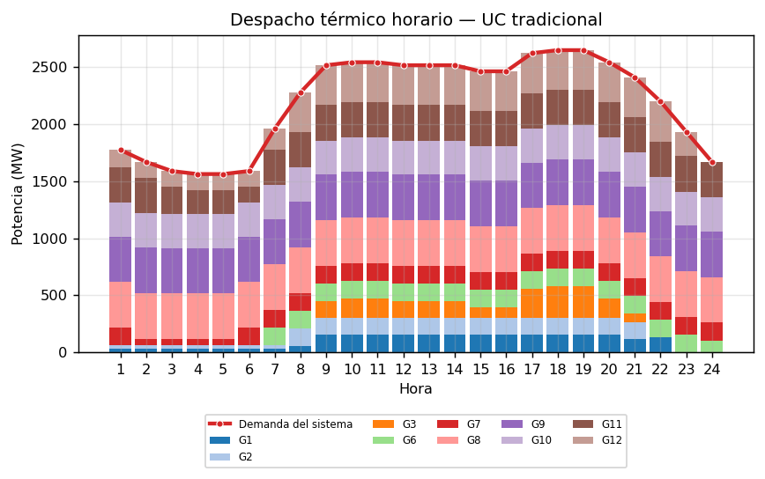
Figura 13. Despacho térmico horario y demanda del sistema en el escenario tradicional.
Hora | Línea más cargada | Flujo (MW) | Límite (MW) | Carga (%)
1 | 16-17 | -380,5 | 500 | 76,1
2 | 16-17 | -392,72 | 500 | 78,54
3 | 16-17 | -400,8 | 500 | 80,16
4 | 16-17 | -403,46 | 500 | 80,69
5 | 16-17 | -403,46 | 500 | 80,69
6 | 16-17 | -399,17 | 500 | 79,83
7 | 16-17 | -386,97 | 500 | 77,39
8 | 14-16 | -383,05 | 500 | 76,61
9 | 14-16 | -358,27 | 500 | 71,65
10 | 14-16 | -355,15 | 500 | 71,03
11 | 14-16 | -355,15 | 500 | 71,03
12 | 14-16 | -358,27 | 500 | 71,65
13 | 14-16 | -358,27 | 500 | 71,65
14 | 14-16 | -358,27 | 500 | 71,65
15 | 14-16 | -364,51 | 500 | 72,9
16 | 14-16 | -364,51 | 500 | 72,9
17 | 14-16 | -345,78 | 500 | 69,16
18 | 14-16 | -342,66 | 500 | 68,53
19 | 14-16 | -342,66 | 500 | 68,53
20 | 14-16 | -355,15 | 500 | 71,03
21 | 14-16 | -369,46 | 500 | 73,89
22 | 14-16 | -390,17 | 500 | 78,03
23 | 14-16 | -391,21 | 500 | 78,24
24 | 16-17 | -405,76 | 500 | 81,15
Tabla 18. Flujos máximos de hora — sistema tradicional.
Componente | Descripción | Valor (USD) | % del total
Cgen | Costo variable de generación térmica | 425097,91 | 99,01
Cfijo | Costo fijo de unidades comprometidas | 2223 | 0,52
Carr | Costo de arranque de unidades | 2037 | 0,47
Cvert | Penalización por vertimiento eólico | N/A | —
CSOC | Penalización por SOC bajo del BESS | N/A | —
CBESS | Operación y degradación del BESS | N/A | —
Total | Costo total de operación | 429357,91 | 100
Tabla 19. Desglose de función objetivo — sistema tradicional.
Indicador | Valor
Variables continuas | 864
Variables binarias | 576
Variables totales | 1440
Restricciones | 3672
Estado de la solución | OPTIMAL
Brecha de optimalidad (gap) | 0,0032 %
Valor objetivo óptimo (USD) | 429357,91
Tabla 20. Dimensión del modelo y estado de solución — sistema tradicional.

UC considerando variabilidad de generación eólica pronosticada
Hora | G1 | G2 | G3 | G4 | G5 | G6 | G7 | G8 | G9 | G10 | G11 | G12 | Eólico utilizado [MW] | Capacidad Térmica Comprometida [MW]
1 | X | X |  |  |  |  | X | X | X | X | X | X | 30 | 2219
2 | X | X |  |  |  |  | X | X | X | X | X | X | 30 | 2219
3 | X | X |  |  |  |  | X | X | X | X | X | X | 30 | 2219
4 | X | X |  |  |  |  | X | X | X | X | X | X | 30 | 2219
5 | X | X |  |  |  |  | X | X | X | X | X | X | 30 | 2219
6 | X | X |  |  |  |  | X | X | X | X | X | X | 30 | 2219
7 | X | X |  |  |  | X | X | X | X | X | X | X | 28,26 | 2374
8 | X | X |  |  |  | X | X | X | X | X | X | X | 29,64 | 2374
9 | X | X | X |  |  | X | X | X | X | X | X | X | 18,72 | 2724
10 | X | X | X |  |  | X | X | X | X | X | X | X | 30 | 2724
11 | X | X | X |  |  | X | X | X | X | X | X | X | 28,83 | 2724
12 | X | X | X |  |  | X | X | X | X | X | X | X | 11,09 | 2724
13 | X | X | X |  |  | X | X | X | X | X | X | X | 0 | 2724
14 | X | X | X |  |  | X | X | X | X | X | X | X | 0,99 | 2724
15 | X | X | X |  |  | X | X | X | X | X | X | X | 1,93 | 2724
16 | X | X | X |  |  | X | X | X | X | X | X | X | 2,74 | 2724
17 | X | X | X |  |  | X | X | X | X | X | X | X | 4,43 | 2724
18 | X | X | X |  |  | X | X | X | X | X | X | X | 3,83 | 2724
19 | X | X | X |  |  | X | X | X | X | X | X | X | 1,32 | 2724
20 | X | X | X |  |  | X | X | X | X | X | X | X | 1,31 | 2724
21 | X | X | X |  |  | X | X | X | X | X | X | X | 10,93 | 2724
22 |  | X |  |  |  | X | X | X | X | X | X | X | 6,61 | 2222
23 |  |  |  |  |  | X | X | X | X | X | X | X | 1,6 | 2070
24 |  |  |  |  |  | X | X | X | X | X | X |  | 2,42 | 1720
Tabla 21. Resultados de UC considerando variabilidad de generación eólica pronosticada.
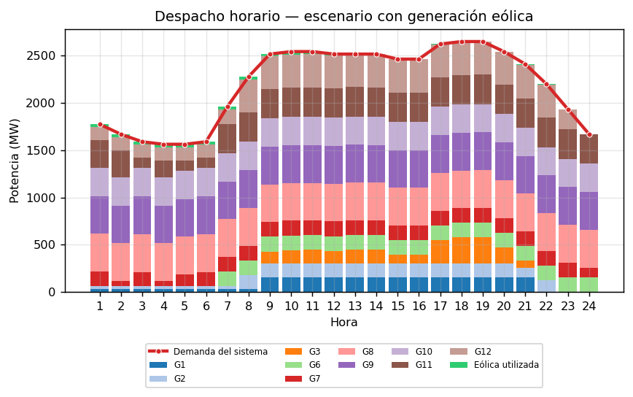
Figura 14. Despacho horario apilado de generación térmica y eólica utilizada, y demanda del sistema.
Hora | Disponible (MW) | Utilizada (MW) | Vertimiento (MW)
1 | 30 | 30 | 0
2 | 30 | 30 | 0
3 | 30 | 30 | 0
4 | 30 | 30 | 0
5 | 30 | 30 | 0
6 | 30 | 30 | 0
7 | 28,26 | 28,26 | 0
8 | 29,64 | 29,64 | 0
9 | 18,72 | 18,72 | 0
10 | 30 | 30 | 0
11 | 28,83 | 28,83 | 0
12 | 11,09 | 11,09 | 0
13 | 0 | 0 | 0
14 | 0,99 | 0,99 | 0
15 | 1,93 | 1,93 | 0
16 | 2,74 | 2,74 | 0
17 | 4,43 | 4,43 | 0
18 | 3,83 | 3,83 | 0
19 | 1,32 | 1,32 | 0
20 | 1,31 | 1,31 | 0
21 | 10,93 | 10,93 | 0
22 | 6,61 | 6,61 | 0
23 | 1,6 | 1,6 | 0
24 | 2,42 | 2,42 | 0
Tabla 22. Generación eólica disponible, utilizada y vertimiento — con generación eólica pronosticada.
Horas | Generador | Barra | Estado tradicional | Estado eólico | Cambio observado
22 | G1 | 1 | 1 | 0 | Apagado
22 | G2 | 2 | 0 | 1 | Encendido
Tabla 23. Cambios en el compromiso de las unidades térmicas en el escenario con generación eólica respecto al escenario tradicional.
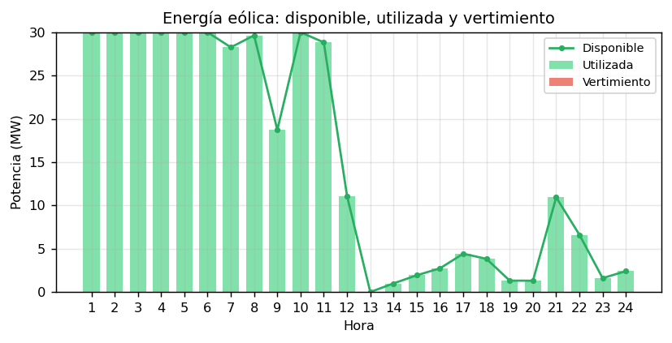
Figura 15. Energía eólica disponible frente a la utilizada — con generación eólica pronosticada.
Hora | Línea más cargada | Flujo (MW) | Límite (MW) | Carga (%)
1 | 16-17 | -381,7 | 500 | 76,34
2 | 16-17 | -394 | 500 | 78,8
3 | 16-17 | -400,44 | 500 | 80,09
4 | 16-17 | -404,67 | 500 | 80,93
5 | 16-17 | -403,53 | 500 | 80,71
6 | 16-17 | -400,44 | 500 | 80,09
7 | 16-17 | -388,11 | 500 | 77,62
8 | 14-16 | -383,06 | 500 | 76,61
9 | 14-16 | -358,92 | 500 | 71,78
10 | 14-16 | -356,19 | 500 | 71,24
11 | 14-16 | -356,15 | 500 | 71,23
12 | 14-16 | -358,66 | 500 | 71,73
13 | 14-16 | -358,27 | 500 | 71,65
14 | 14-16 | -358,3 | 500 | 71,66
15 | 14-16 | -364,58 | 500 | 72,92
16 | 14-16 | -364,61 | 500 | 72,92
17 | 14-16 | -345,94 | 500 | 69,19
18 | 14-16 | -342,8 | 500 | 68,56
19 | 14-16 | -342,71 | 500 | 68,54
20 | 14-16 | -355,19 | 500 | 71,04
21 | 14-16 | -369,63 | 500 | 73,93
22 | 14-16 | -389,74 | 500 | 77,95
23 | 14-16 | -390,96 | 500 | 78,19
24 | 16-17 | -414,85 | 500 | 82,97
Tabla 23-A. Flujos máximos de hora — considerando generación eólica pronosticada.
Componente | Descripción | Valor (USD) | % del total
Cgen | Costo variable de generación térmica | 420043,74 | 99
Cfijo | Costo fijo de unidades comprometidas | 2223 | 0,52
Carr | Costo de arranque de unidades | 2037 | 0,48
Cvert | Penalización por vertimiento eólico | 0 | 0
CSOC | Penalización por SOC bajo del BESS | N/A | —
CBESS | Operación y degradación del BESS | N/A | —
Total | Costo total de operación | 424303,74 | 100
Tabla 24. Desglose de función objetivo — considerando generación eólica pronosticada.
Indicador | Valor
Variables continuas | 888
Variables binarias | 576
Variables totales | 1464
Restricciones | 3672
Estado de la solución | OPTIMAL
Brecha de optimalidad (gap) | 0 %
Valor objetivo óptimo (USD) | 424303,74
Tabla 25. Dimensión del modelo y estado de solución — considerando generación eólica pronosticada.

UC considerando recursos de flexibilidad (BESS)
Hora | G1 | G2 | G3 | G4 | G5 | G6 | G7 | G8 | G9 | G10 | G11 | G12 | BESS neto [MW] | Capacidad Térmica Comprometida [MW]
1 | X | X |  |  |  |  | X | X | X | X | X | X | 0 | 2219
2 | X | X |  |  |  |  | X | X | X | X | X | X | 0 | 2219
3 | X | X |  |  |  |  | X | X | X | X | X | X | 0 | 2219
4 | X | X |  |  |  |  | X | X | X | X | X | X | -1,05 | 2219
5 | X | X |  |  |  |  | X | X | X | X | X | X | 0 | 2219
6 | X | X |  |  |  |  | X | X | X | X | X | X | -20 | 2219
7 | X | X |  |  |  | X | X | X | X | X | X | X | 0 | 2374
8 | X | X |  |  |  | X | X | X | X | X | X | X | 0 | 2374
9 | X | X | X |  |  | X | X | X | X | X | X | X | 0 | 2724
10 | X | X | X |  |  | X | X | X | X | X | X | X | 0 | 2724
11 | X | X | X |  |  | X | X | X | X | X | X | X | 0 | 2724
12 | X | X | X |  |  | X | X | X | X | X | X | X | 0 | 2724
13 | X | X | X |  |  | X | X | X | X | X | X | X | 20 | 2724
14 | X | X | X |  |  | X | X | X | X | X | X | X | 0 | 2724
15 | X | X | X |  |  | X | X | X | X | X | X | X | 0 | 2724
16 | X | X | X |  |  | X | X | X | X | X | X | X | 0 | 2724
17 | X | X | X |  |  | X | X | X | X | X | X | X | 17 | 2724
18 | X | X | X |  |  | X | X | X | X | X | X | X | 0 | 2724
19 | X | X | X |  |  | X | X | X | X | X | X | X | 0 | 2724
20 | X | X | X |  |  | X | X | X | X | X | X | X | 20 | 2724
21 | X | X | X |  |  | X | X | X | X | X | X | X | 0 | 2724
22 |  | X |  |  |  | X | X | X | X | X | X | X | 0 | 2222
23 |  |  |  |  |  | X | X | X | X | X | X | X | -12,11 | 2070
24 |  |  |  |  |  | X | X | X | X | X | X |  | -30 | 1720
Tabla 26. Resultados de UC del sistema IEEE 24 Barras considerando recursos flexibles.
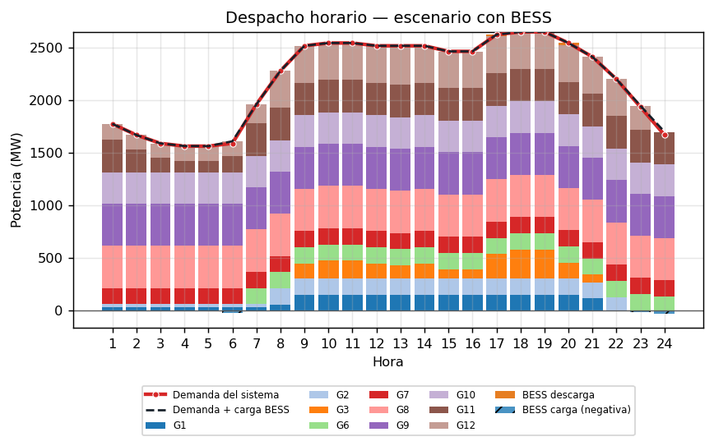
Figura 16. Despacho horario apilado con descarga del BESS, carga negativa y demanda del sistema.
Hora | Carga (MW) | Descarga (MW) | SOC (%)
1 | 0 | 0 | 80
2 | 0 | 0 | 80
3 | 0 | 0 | 80
4 | 1,05 | 0 | 81
5 | 0 | 0 | 81
6 | 20 | 0 | 100
7 | 0 | 0 | 100
8 | 0 | 0 | 100
9 | 0 | 0 | 100
10 | 0 | 0 | 100
11 | 0 | 0 | 100
12 | 0 | 0 | 100
13 | 0 | 20 | 78,95
14 | 0 | 0 | 78,95
15 | 0 | 0 | 78,95
16 | 0 | 0 | 78,95
17 | 0 | 17 | 61,05
18 | 0 | 0 | 61,05
19 | 0 | 0 | 61,05
20 | 0 | 20 | 40
21 | 0 | 0 | 40
22 | 0 | 0 | 40
23 | 12,11 | 0 | 51,5
24 | 30 | 0 | 80
Tabla 27. Operación del BESS: carga, descarga y SOC — considerando recursos flexibles.
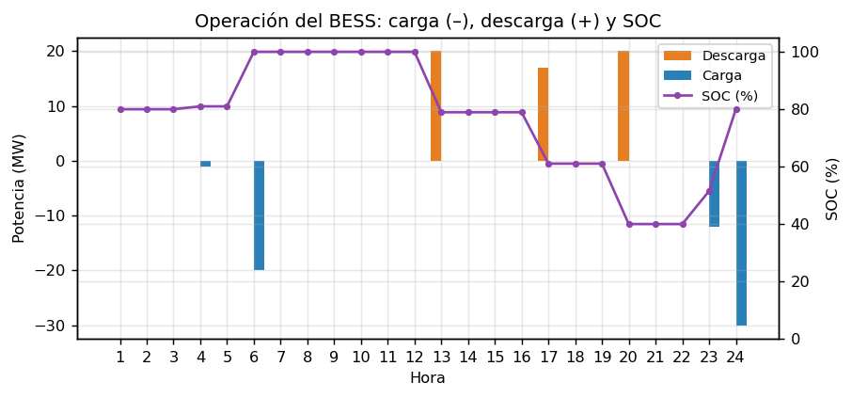
Figura 17. Potencia de carga (–) y descarga (+) del BESS y evolución del SOC — con almacenamiento.
Hora | Línea más cargada | Flujo (MW) | Límite (MW) | Carga (%)
1 | 16-17 | -380,5 | 500 | 76,1
2 | 16-17 | -391,17 | 500 | 78,23
3 | 16-17 | -399,17 | 500 | 79,83
4 | 16-17 | -401,79 | 500 | 80,36
5 | 16-17 | -401,84 | 500 | 80,37
6 | 16-17 | -398,36 | 500 | 79,67
7 | 16-17 | -386,97 | 500 | 77,39
8 | 14-16 | -383,05 | 500 | 76,61
9 | 14-16 | -358,27 | 500 | 71,65
10 | 14-16 | -355,15 | 500 | 71,03
11 | 14-16 | -355,15 | 500 | 71,03
12 | 14-16 | -358,27 | 500 | 71,65
13 | 14-16 | -358,97 | 500 | 71,79
14 | 14-16 | -358,27 | 500 | 71,65
15 | 14-16 | -364,51 | 500 | 72,9
16 | 14-16 | -364,51 | 500 | 72,9
17 | 14-16 | -346,38 | 500 | 69,28
18 | 14-16 | -342,66 | 500 | 68,53
19 | 14-16 | -342,66 | 500 | 68,53
20 | 14-16 | -355,85 | 500 | 71,17
21 | 14-16 | -369,46 | 500 | 73,89
22 | 14-16 | -389,72 | 500 | 77,94
23 | 14-16 | -393,08 | 500 | 78,62
24 | 16-17 | -409,42 | 500 | 81,88
Tabla 28. Flujos máximos de hora — considerando recursos flexibles.
Horas | Generador | Barra | Estado tradicional | Estado con BESS | Cambio observado
22 | G1 | 1 | 1 | 0 | Apagado
22 | G2 | 2 | 0 | 1 | Encendido
Tabla 29. Cambios en el compromiso de las unidades térmicas en el escenario con BESS respecto al escenario tradicional.
Componente | Descripción | Valor (USD) | % del total
Cgen | Costo variable de generación térmica | 424586,91 | 98,92
Cfijo | Costo fijo de unidades comprometidas | 2223 | 0,52
Carr | Costo de arranque de unidades | 2037 | 0,47
Cvert | Penalización por vertimiento eólico | N/A | —
CSOC | Penalización por SOC bajo del BESS | 0 | 0
CBESS | Operación y degradación del BESS | 388,97 | 0,09
Total | Costo total de operación | 429235,88 | 100
Tabla 29-A. Desglose de función objetivo — considerando recursos flexibles.
Indicador | Valor
Variables continuas | 960
Variables binarias | 600
Variables totales | 1560
Restricciones | 3861
Estado de la solución | OPTIMAL
Brecha de optimalidad (gap) | 0,0023 %
Valor objetivo óptimo (USD) | 429235,88
Tabla 30. Dimensión del modelo y estado de solución — considerando recursos flexibles.

UC considerando generación eólica pronosticada y recursos de flexibilidad
Hora | G1 | G2 | G3 | G4 | G5 | G6 | G7 | G8 | G9 | G10 | G11 | G12 | BESS neto [MW] | Eólico utilizado [MW] | Capacidad Térmica Comprometida [MW]
1 | X | X |  |  |  |  | X | X | X | X | X | X | -1,05 | 30 | 2219
2 | X | X |  |  |  |  | X | X | X | X | X | X | 0 | 30 | 2219
3 | X | X |  |  |  |  | X | X | X | X | X | X | 0 | 30 | 2219
4 | X | X |  |  |  |  | X | X | X | X | X | X | -20 | 30 | 2219
5 | X | X |  |  |  |  | X | X | X | X | X | X | 0 | 30 | 2219
6 | X | X |  |  |  |  | X | X | X | X | X | X | 0 | 30 | 2219
7 | X | X |  |  |  | X | X | X | X | X | X | X | 0 | 28,26 | 2374
8 | X | X |  |  |  | X | X | X | X | X | X | X | 0 | 29,64 | 2374
9 | X | X | X |  |  | X | X | X | X | X | X | X | 0 | 18,72 | 2724
10 | X | X | X |  |  | X | X | X | X | X | X | X | 0 | 30 | 2724
11 | X | X | X |  |  | X | X | X | X | X | X | X | 0 | 28,83 | 2724
12 | X | X | X |  |  | X | X | X | X | X | X | X | 0 | 11,09 | 2724
13 | X | X | X |  |  | X | X | X | X | X | X | X | 2,96 | 0 | 2724
14 | X | X | X |  |  | X | X | X | X | X | X | X | 0 | 0,99 | 2724
15 | X | X | X |  |  | X | X | X | X | X | X | X | 0 | 1,93 | 2724
16 | X | X | X |  |  | X | X | X | X | X | X | X | 0 | 2,74 | 2724
17 | X | X | X |  |  | X | X | X | X | X | X | X | 0 | 4,43 | 2724
18 | X | X | X |  |  | X | X | X | X | X | X | X | 0 | 3,83 | 2724
19 | X | X | X |  |  | X | X | X | X | X | X | X | 0 | 1,32 | 2724
20 | X | X | X |  |  | X | X | X | X | X | X | X | 20 | 1,31 | 2724
21 | X | X |  |  |  | X | X | X | X | X | X | X | 27,02 | 10,93 | 2374
22 |  | X |  |  |  | X | X | X | X | X | X | X | 7,02 | 6,61 | 2222
23 |  |  |  |  |  | X | X | X | X | X | X | X | -12,11 | 1,6 | 2070
24 |  |  |  |  |  | X | X | X | X | X | X |  | -30 | 2,42 | 1720
Tabla 31. Resultados de UC considerando variabilidad de generación eólica pronosticada y recursos flexibles.
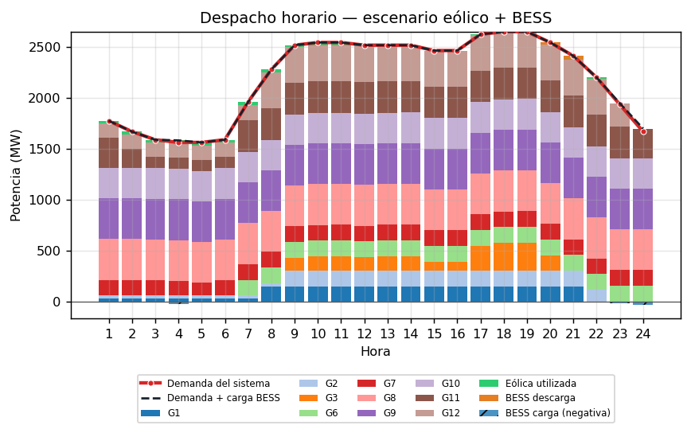
Figura 18. Despacho horario apilado de generación térmica, eólica y descarga del BESS; carga del BESS representada en negativo.
Hora | Disponible (MW) | Utilizada (MW) | Vertimiento (MW)
1 | 30 | 30 | 0
2 | 30 | 30 | 0
3 | 30 | 30 | 0
4 | 30 | 30 | 0
5 | 30 | 30 | 0
6 | 30 | 30 | 0
7 | 28,26 | 28,26 | 0
8 | 29,64 | 29,64 | 0
9 | 18,72 | 18,72 | 0
10 | 30 | 30 | 0
11 | 28,83 | 28,83 | 0
12 | 11,09 | 11,09 | 0
13 | 0 | 0 | 0
14 | 0,99 | 0,99 | 0
15 | 1,93 | 1,93 | 0
16 | 2,74 | 2,74 | 0
17 | 4,43 | 4,43 | 0
18 | 3,83 | 3,83 | 0
19 | 1,32 | 1,32 | 0
20 | 1,31 | 1,31 | 0
21 | 10,93 | 10,93 | 0
22 | 6,61 | 6,61 | 0
23 | 1,6 | 1,6 | 0
24 | 2,42 | 2,42 | 0
Tabla 32. Generación eólica disponible, utilizada y vertimiento — con eólica y recursos flexibles.

Figura 19. Energía eólica disponible frente a la utilizada — con eólica y recursos flexibles.
Hora | Carga (MW) | Descarga (MW) | SOC (%)
1 | 1,05 | 0 | 81
2 | 0 | 0 | 81
3 | 0 | 0 | 81
4 | 20 | 0 | 100
5 | 0 | 0 | 100
6 | 0 | 0 | 100
7 | 0 | 0 | 100
8 | 0 | 0 | 100
9 | 0 | 0 | 100
10 | 0 | 0 | 100
11 | 0 | 0 | 100
12 | 0 | 0 | 100
13 | 0 | 2,96 | 96,88
14 | 0 | 0 | 96,88
15 | 0 | 0 | 96,88
16 | 0 | 0 | 96,88
17 | 0 | 0 | 96,88
18 | 0 | 0 | 96,88
19 | 0 | 0 | 96,88
20 | 0 | 20 | 75,83
21 | 0 | 27,02 | 47,39
22 | 0 | 7,02 | 40
23 | 12,11 | 0 | 51,5
24 | 30 | 0 | 80
Tabla 33. Operación del BESS: carga, descarga y SOC — con eólica y recursos flexibles.
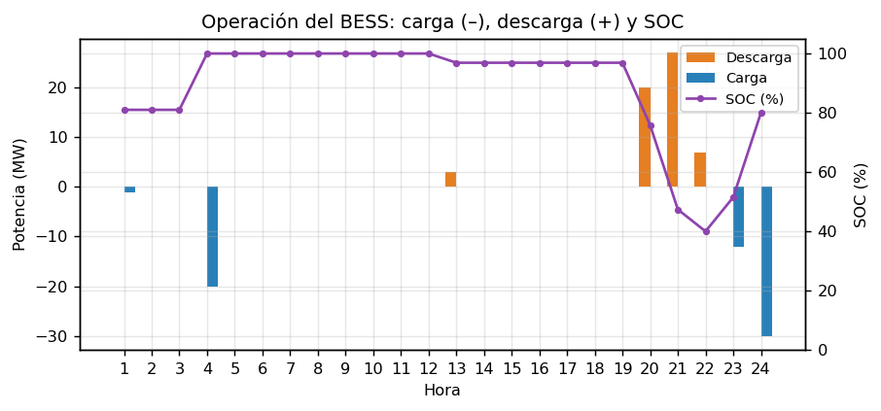
Figura 20. Potencia de carga (–) y descarga (+) del BESS y evolución del SOC — con eólica y recursos flexibles.
Hora | Línea más cargada | Flujo (MW) | Límite (MW) | Carga (%)
1 | 16-17 | -381,66 | 500 | 76,33
2 | 16-17 | -392,37 | 500 | 78,47
3 | 16-17 | -400,44 | 500 | 80,09
4 | 16-17 | -402,41 | 500 | 80,48
5 | 16-17 | -403,53 | 500 | 80,71
6 | 16-17 | -400,44 | 500 | 80,09
7 | 16-17 | -388,11 | 500 | 77,62
8 | 14-16 | -383,48 | 500 | 76,7
9 | 14-16 | -358,92 | 500 | 71,78
10 | 14-16 | -356,19 | 500 | 71,24
11 | 14-16 | -356,15 | 500 | 71,23
12 | 14-16 | -358,66 | 500 | 71,73
13 | 14-16 | -358,37 | 500 | 71,67
14 | 14-16 | -358,3 | 500 | 71,66
15 | 14-16 | -364,58 | 500 | 72,92
16 | 14-16 | -364,61 | 500 | 72,92
17 | 14-16 | -345,94 | 500 | 69,19
18 | 14-16 | -342,8 | 500 | 68,56
19 | 14-16 | -342,71 | 500 | 68,54
20 | 14-16 | -355,89 | 500 | 71,18
21 | 8-9 | -136,03 | 175 | 77,73
22 | 14-16 | -389,76 | 500 | 77,95
23 | 14-16 | -392,84 | 500 | 78,57
24 | 16-17 | -412,8 | 500 | 82,56
Tabla 34. Flujos máximos de hora — con eólica y recursos flexibles.
Horas | Generador | Barra | Estado tradicional | Estado conjunto eólico–BESS | Cambio observado
21 | G3 | 7 | 1 | 0 | Apagado
22 | G1 | 1 | 1 | 0 | Apagado
22 | G2 | 2 | 0 | 1 | Encendido
Tabla 35. Cambios en el compromiso de las unidades térmicas en el escenario conjunto eólico–BESS respecto al escenario tradicional.
Componente | Descripción | Valor (USD) | % del total
Cgen | Costo variable de generación térmica | 419230,46 | 98,91
Cfijo | Costo fijo de unidades comprometidas | 2213 | 0,52
Carr | Costo de arranque de unidades | 2037 | 0,48
Cvert | Penalización por vertimiento eólico | 0 | 0
CSOC | Penalización por SOC bajo del BESS | 0 | 0
CBESS | Operación y degradación del BESS | 388,97 | 0,09
Total | Costo total de operación | 423869,43 | 100
Tabla 35-A. Desglose de función objetivo — con eólica y recursos flexibles.
Indicador | Valor
Variables continuas | 984
Variables binarias | 600
Variables totales | 1584
Restricciones | 3861
Estado de la solución | OPTIMAL
Brecha de optimalidad (gap) | 0,0045 %
Valor objetivo óptimo (USD) | 423869,43
Tabla 36. Dimensión del modelo y estado de solución — con eólica y recursos flexibles.

Ubicación óptima y comparación de escenarios
# | Nodo BESS | Nodo Eólico | Costo total ($) | Sobrecosto vs. óptimo (%)
1 | 2 | 10 | 423869,43 | 0 %
2 | 2 | 23 | 423869,43 | 0 %
3 | 18 | 8 | 423869,43 | 0 %
4 | 16 | 4 | 423869,43 | 0 %
5 | 15 | 1 | 423869,43 | 0 %
6 | 12 | 6 | 423869,43 | 0 %
7 | 12 | 9 | 423869,43 | 0 %
8 | 10 | 9 | 423869,43 | 0 %
9 | 11 | 1 | 423869,43 | 0 %
10 | 9 | 20 | 423869,43 | 0 %
Tabla 37. Diez configuraciones de ubicación del BESS y del parque eólico con el menor costo total de operación.
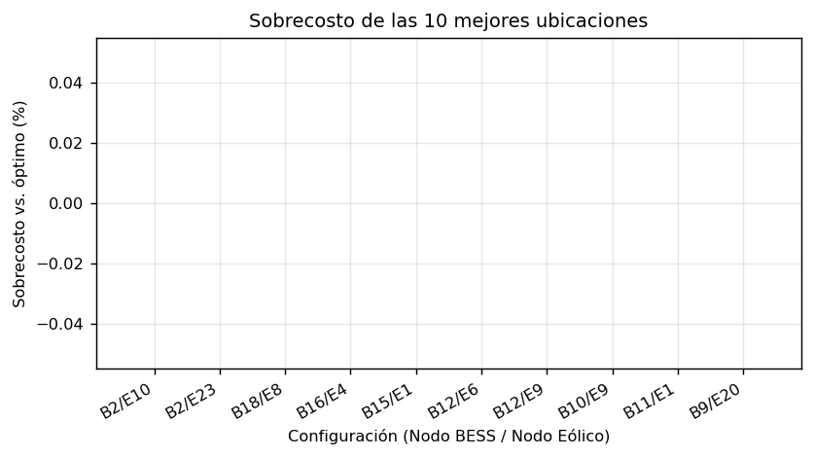
Figura 21. Mejores configuraciones de posicionamiento del BESS y la generación eólica.
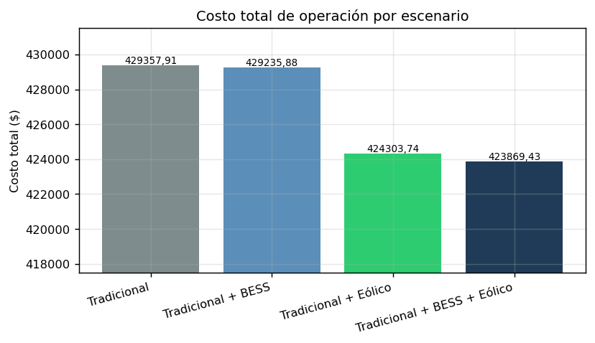
Figura 22. Comparación entre los escenarios y su costo total en la función objetivo.
Escenario | Costo Total ($) | Ahorro (%)
Tradicional | 429357,91 | ----
Tradicional + BESS | 429235,88 | 0,03 %
Tradicional + Eólico | 424303,74 | 1,18 %
Tradicional + BESS + Eólico | 423869,43 | 1,28 %
Tabla 38. Ahorro porcentual por escenario respecto del caso tradicional.

